TS | Thème : TRANSMETTRE ET STOCKER L’INFORMATION | Agir
Act expé | Traitement du signal

Objectifs :
- Identifier les éléments d’une chaîne d’information
- Reconnaître des signaux de nature analogique ou numérique
- Mettre en œuvre un protocole expérimental utilisant un convertisseur analogique numérique (CAN) pour étudier l’influence des différents paramètres sur la numérisation d’un signal (d’origine sonore par exemple)
- Exploiter des informations pour comparer les différents types de transmission
- Caractériser une transmission numérique par son débit binaire
- Evaluer l’affaiblissement d’un signal à l’aide du coefficient d’atténuation
- Mettre en œuvre un dispositif de transmission de données (câble, fibre optique)

- Mettre en œuvre un protocole expérimental utilisant le laser comme outil d’investigation ou pour transmettre de l’information (Energie, matière et rayonnement – transferts quantiques d’énergie)

Mathias veut envoyer le morceau qu’il vient d’enregistrer à Olivia :
1/ Vaut-il mieux transporter le signal (les sons du morceau) de façon analogique ou numérique ?
Mini-Dico :
Signal analogique : il varie de façon continue dans le temps, de façon analogue à une grandeur physique (tension, pression…)
Signal numérique : il varie de façon discontinue dans le temps par paliers, comme une succession de nombres codés avec des 0 et des 1 (codage binaire)
Bruit : perturbations diverses qui modifient un signal lors d’une transmission

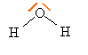
Fig 1 : Modèle de Lewis de la molécule d’eau

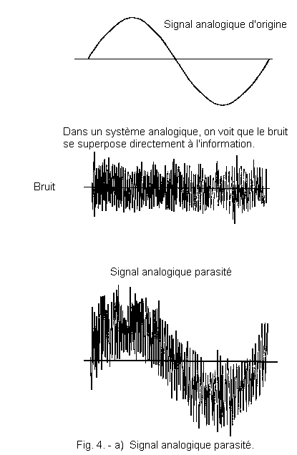
Un système analogique convertit les informations en une autre valeur qui varie de façon analogue à la source, alors qu'un système numérique convertit les informations en une valeur comprise dans une liste prédéfinie de valeurs (et donc limitée), et échantillonnée. Un système numérique possède donc une limite de résolution lors de la transcription d'un phénomène physique.
Un système analogique est direct, rapide, et représentatif de la source. Cependant il ne peut pas mémoriser les informations et les traitements des signaux sont limités. Les traitements mathématiques ne sont pas aisés.
Par exemple, dans le domaine artistique, les controverses existent sur le choix entre des supports numériques ou analogiques. Par exemple certains mélomanes ont critiqué l'arrivée du son numérique (notamment compressé) et le CD à partir de 1982. Ils ont souligné la qualité et les spécificités du disque vinyle (analogique) par rapport au Compact Disc audio. Toutefois, tous les appareils photo, vidéo et audio analogiques engendraient certains phénomènes devenus inconnus pour leur version numérique : distorsion, bruit de fond, pleurage, scintillement, etc…
http://fr.wikipedia.org/wiki/Analogique
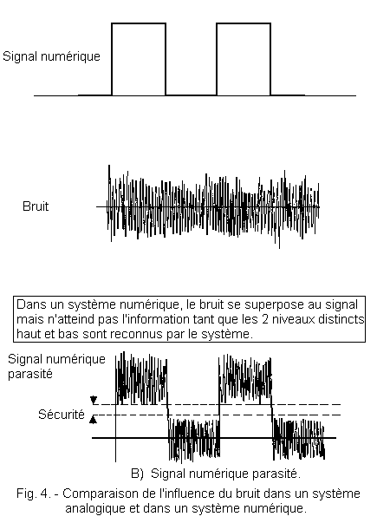

1. Répondez à la question posée au 1/ grâce aux divers
documents et en justifiant.
Le plus simple pour Mathias est de transmettre un signal numérique. Il utilise un CAN.
2/ Quels paramètres influencent la numérisation du signal ?

Pour numériser le signal, on passe par un convertisseur analogique numérique (CAN). La première note du morceau est un La 3 donc un signal sinusoïdal de fréquence 440 Hz.

Régler le GBF afin qu’il produise un signal sinusoïdal de fréquence f = 440 Hz.
Brancher la sortie du GBF sur l’entrée E0 de la carte d’acquisition. La numérisation passe par l’échantillonnage et la quantification.

- Echantillonnage
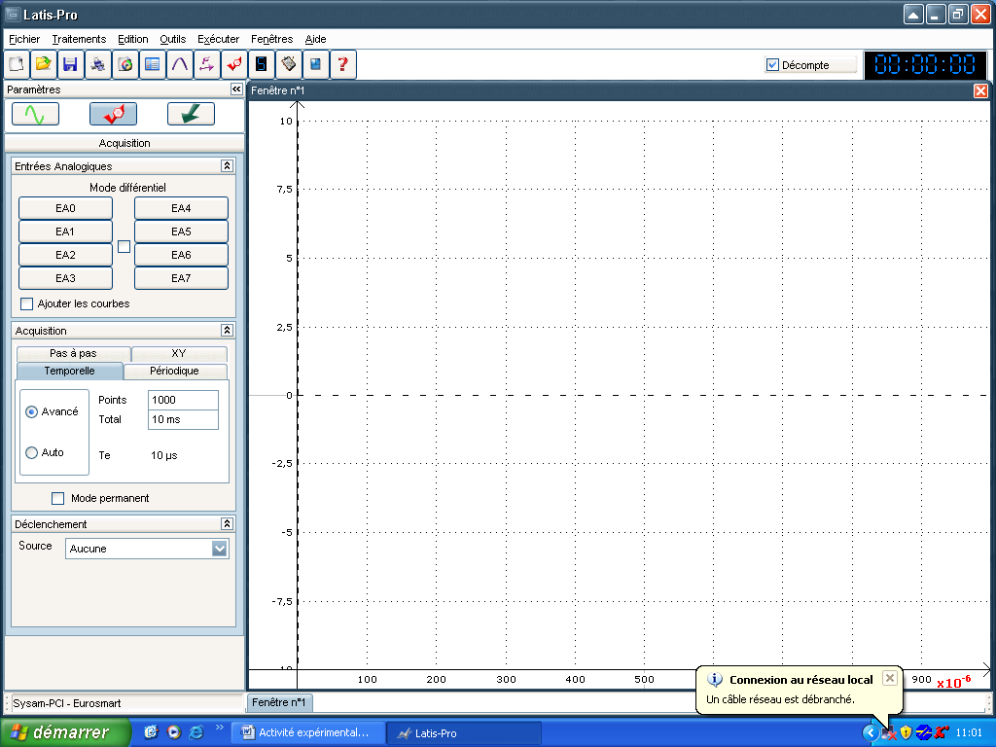
Ouvrir le logiciel Latis Pro. Vous arrivez sur l’écran suivant :
Pour lancer l’acquisition de la courbe.
Pour le paramétrage de l’acquisition (cet écran).
Pour le paramétrage de la courbe.

Cliquer Noter …

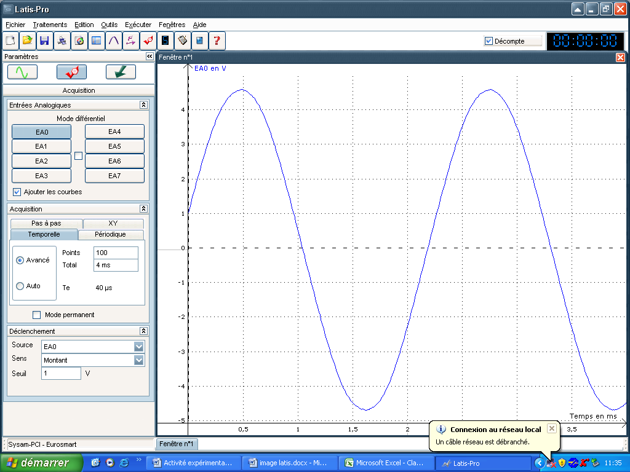
Cliquer sur EA0, cocher ajouter courbes, acquisition temporelle, déclenchement EA0 montant 1V.

Vous allez visualiser trois courbes différentes :

Courbe 1 : Choisir 1000 points pour un total de 4 ms (Te change automatiquement 4 μs).
Cliquer sur le 9ème icône pour tracer (acquisition courbe).
Cliquer en haut sur le nom de la courbe avec le bouton droit - calibrage et laisser la courbe lissée.

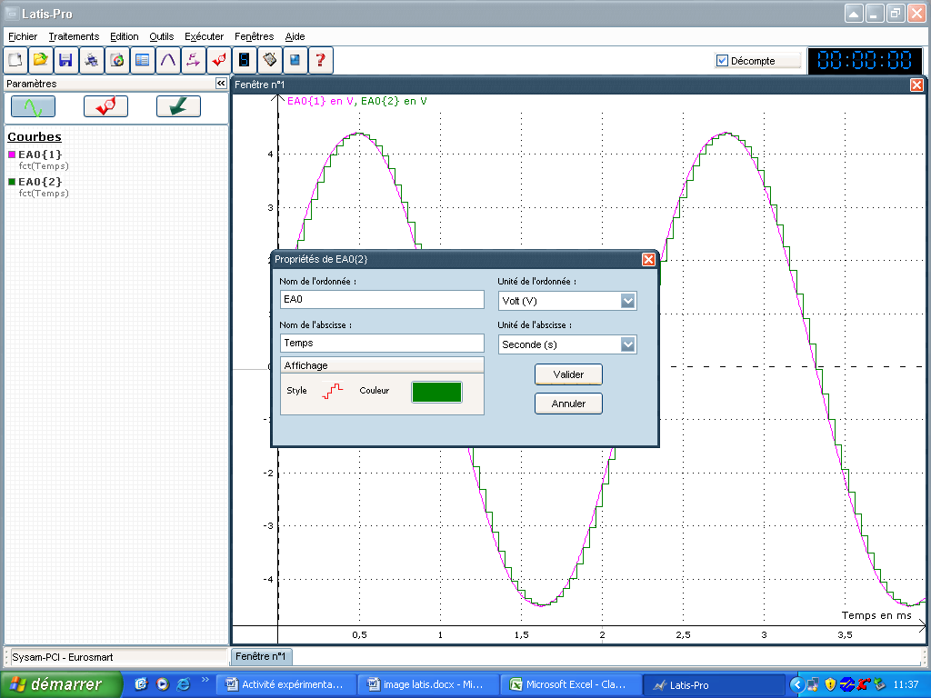
Courbe 2 : Choisir 100 points pour un total de 4 ms (Te change automatiquement 40 μs). Lancer l’acquisition.
Quand la courbe est tracée cliquer sur l’icône courbe dans paramètres. Double-cliquer sur la dernière courbe. Cliquer sur l’icône du style « palier relié ». Dans paramètres cliquer le deuxième bouton pour revenir à l’écran de départ.

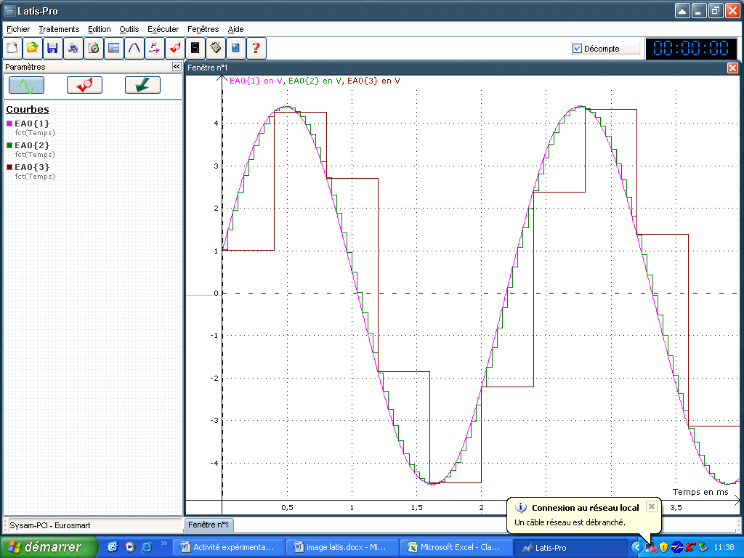
Courbe 3 : Choisir 10 points pour un total de 4 ms (Te change automatiquement 400 μs). Lancer l’acquisition.
Quand la courbe est tracée cliquer sur l’icône courbe dans paramètres. Double-cliquer sur la dernière courbe. Cliquer sur l’icône du style, puis « palier relié ». Dans paramètres cliquer le deuxième bouton pour revenir à l’écran de départ.

Visualisez les courbes obtenues avec le signal lissé (représentant le signal analogique de départ), et les courbes obtenues avec les réglages 2 et 3, représentant le signal échantillonné de deux façons différentes. Imprimer le document obtenu.
L’échantillonnage est la prise de mesure à intervalles de temps donnés. Le Blocage permet de garder constante la tension échantillonnée pendant l’intervalle séparant deux échantillons (appelé période d’échantillonnage T_{e}).
C’est donc l’échantillonneur-bloqueur qui traite le signal de départ en produisant un signal qui suit approximativement les variations de la courbe d’origine.
Mini-Dico :
Fréquence d’échantillonnage : Nombre d‘échantillons mesurés par seconde, en Hertz : f_{e} = N/T = 1/T_{e}, avec N nombre de points prélevés et T période du signal.
Période d’échantillonnage : Durée sui s’écoule entre deux points. T_{e} = 1/f_{e}

2.a.1 Pour chacun des trois réglages préciser la période d’échantillonnage T_{e}, calculer la fréquence d’échantillonnage f_{e}.
2.a.2 Comparez-la à la fréquence du signal.
2.a.3 Que pouvez-vous donner comme conseil à Mathias pour le choix de la fréquence d’échantillonnage ?

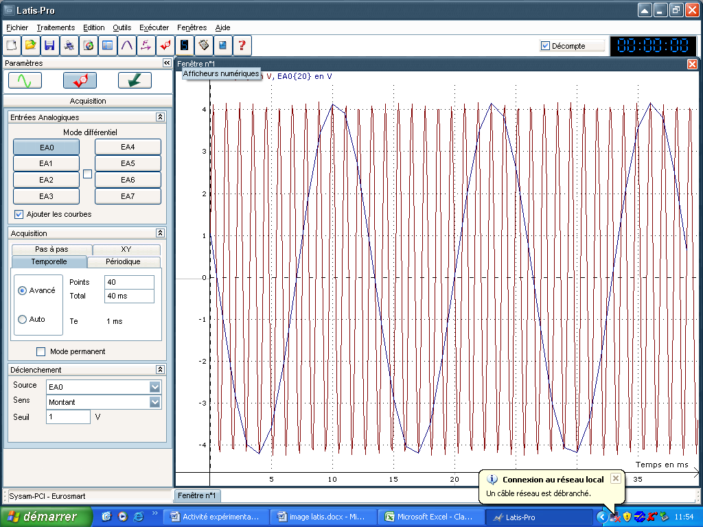
Retracer une courbe avec les réglages suivants :

Courbe 4 : Retirer toute les courbes précédentes en cliquant sur le nom de la courbe dans la fenêtre de paramétrage des courbes du bouton droit.
Régler le GBF sur une fréquence de 950 Hz.

Choisir 41 points et 40 ms. Lancer l’acquisition.

2.a.4 Quel type de courbe obtenez-vous ? Déterminez sa période approximative puis sa fréquence. Comparez à la fréquence du signal d’origine.
2.a.5 Que se passe-t-il ? Expliquez en traçant la courbe correctement échantillonnée.

- Quantification
Une fois le signal échantillonné il faut le quantifier en traduisant chaque valeur prise par échantillonnage grâce au code binaire en suite de 1 et de 0.
Un bit (binary digit) ne peut prendre que deux valeurs 0 ou 1. Avec 2 bits on peut écrire 4 nombres binaires : 00, 01, 10 et 11.
2.b.1 Combien de nombres peut-on écrire avec trois bits ?
2.b.2 Quel est le pas de quantification de cette courbe ?
2.b.3 Quelle est la résolution de quantification de la courbe ci-dessous ?
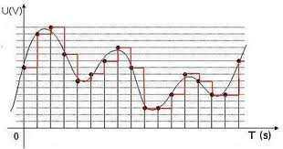
2.b.4 En déduire le nombre de bits de quantification.
1111
1110
1101
1100
1011
1010
1001
1000
0111
0110
0101
0100
0011
0010
0001
0000
P
T_{e}
100 ms
0.1 V
Mini-Dico :
Pas de quantification : intervalle de tension qui existe entre deux valeurs numériques binaires, amplitude crête à crête divisée par résolution P = Ucc/R
Résolution de quantification : quantité de nombres binaires que l’on peut écrire avec k bits, R = 2^{k}

2.b.5 Que pouvez-vous donner comme conseil à Mathias pour le choix du nombre de bits de quantification ?

- Qualité de numérisation et stockage
Pour augmenter la qualité de numérisation, peut-on augmenter sans soucis la fréquence d’échantillonnage et le nombre de bits de codage ? Pour vous aider à répondre à la question, faîtes les calculs ci-dessous :
Un CD utilise une fréquence d’échantillonnage de 44.1 kHz et 16 bits de quantification et fonctionne en stéréo (2 informations). Il a une capacité de stockage de 752 Mio
2.c.1 Calculez le débit binaire.
Mini-Dico :
Débit binaire : nombre de bits transmis par unité de temps, D = N. k. f_{e}, N étant le nombre de signaux, k le nb de bits utilisés et fe la fréquence d’échantillonnage en Hz.
Mio : mébioctet (méga binaire octet) unité multiple de l’octet (8 bits) issue de la normalisation de 1998 (équivalent à l’ancien mégaoctet)
1Mio = 2²⁰ octets = 1024² octets = 1024² x 8 bits
2.c.2 Calculez la capacité de stockage en bits.
2.c.3 En déduire la durée de musique qu’on peut stocker sur le CD en secondes puis en minutes.
2.c.4 Si on utilisait sur ce même CD (44.1kHz et 752 Mio) 24 bits pour la quantification (comme pour le Blue-Ray), quelle serait cette durée ?
2.c.5 Si on échantillonnait à fe = 2822.4 kHz (comme pour SACD – super audio CD) sur ce même CD (16 bits et 750 Mio) quelle serait cette durée ?
2.c.6 Répondez à la question soulignée en introduction de cette partie c).

Mathias choisit de transmettre le morceau par internet.
3/ Quel canal de transmission choisir ?
- Quels sont les différents types de transmission ?
Type de transmission | Coefficient  d’atténuation | Ordre grandeur Débit binaire | Distance parcourue par le signal | Remarques
Guidée par ligne téléphonique - ADSL | 1.5 dB/m | 10 kbits/s (2km) | Quelques km | Débit d’informations décroît avec longueur de ligne
Guidée par fibre optique multimode – ligne télécommunication | 4 dB/km | 50 Mbits/s | Plusieurs dizaines de km | Onéreux, très performant. Des « répéteurs permettent de transmettre le signal sur des dizaines de milliers de km
Guidée par fibre optique monomode – ligne télécommunication | 0.2 dB/km | 10 Gbits/s | Plusieurs dizaines de km | Même remarque que pour la multimode. Ne supporte que de faibles courbures
Guidée câble coaxial | 0.17 dB/m | 10 Mbit/s (100m) | Quelques dizaines de m en intérieur
Transmission hertzienne Wi-fi réseau local | important | 10 Mbit/s | Quelques dizaines de m en intérieur | Débit diminue rapidement avec distance
Transmission hertzienne chaînes satellites | important | 100 Mbit/s | Plusieurs dizaines de milliers de km | Délai de transmission du signal élevé

3.a.1 Quelles deux grandes familles de types de transmission existent ?
3.a.2 La taille du morceau que Mathias a enregistré sous forme numérique est de 128 Mo, soit 1024 Mbit. La transmission dure environ 20 s. Quel type de transmission a été utilisée ?
3.a.3 Quel élément dans le document ci-dessous explique la différence d’atténuation entre les différentes sortes de fibres optiques.
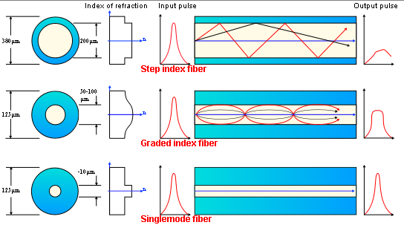
3.a.4 Certaines fibres optiques, dites multimodes, permettent aux ondes lumineuses de suivre différents chemins (modes) de propagation. Combien de modes différents sont représentés pour les 2 fibres multimodes ?
Mini-Dico :
Atténuation : affaiblissement de l’amplitude du signal au cours de la transmission
A = 10 log (P_{E}/P_{S}) en décibel (dB)
Coefficient d’atténuation : dans un câble de longueur L en mètres
α = A/L = 10/L x log (P_{B}/P_{A}) en dB/m
P_{A} et P_{B} puissances du signal en W

- Fibre optique
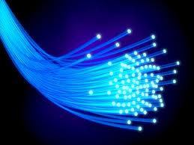
La fibre optique transporte l’information grâce à la lumière issue d’une diode infrarouge, d’une DEL ou laser dans le cas de la fibre monomode. Elle est amenée à être utilisée comme outil principal d’accès à internet.
Pour étudier la transmission par la lumière on utilisera deux récepteurs fibroptonic (photorécepteur), un émetteur laser (diode laser avec entrée modulation d’amplitude), alimentation 6-12V, GBF et oscilloscope (ou latispro).

Alimenter émetteur et récepteur en 6V. Brancher le GBF sur l’entrée dédiée de l’émetteur et le régler pour qu’il produise un signal carré d’environ 20 Hz (amplitude de 3V maxi). Visualiser la tension fournie par le GBF sur une voie et la tension aux bornes du récepteur en se branchant sur la sortie dédiée.

3.b.1 Que constate-t-on lorsqu’on modifie la fréquence ? Comment la lumière est-elle en mesure de transporter l’information ?
3.b.2 Pour simuler le langage binaire on utilise une tension en créneaux. Que constate-t-on sur la forme du signal à l’arrivée ?
3.b.3 Que constate-t-on lorsqu’on éloigne émetteur et récepteur ?
Complétez le tableau suivant, avec D distance entre émetteur et récepteur et Up tension aux bornes du photorécepteur.

D(m)
Up laser
3.b.4 Tracer Up = f(d). Comparer l’atténuation en fonction de la distance.

3.b.5 Que peut-on dire sur la transmission du signal grâce au laser.

Nous allons maintenant utiliser une fibre pour relier la diode laser au photorécepteur.

3.b.6 La propagation dans la fibre modifie-t-elle la valeur de la fréquence (ou période) du signal électrique envoyé ?
3.b.7 Que peut-on dire de l’atténuation dans la fibre optique ?

- Câble coaxial/câble ARJ45
Ils sont notamment utilisés pour les équipements de traitement du son. Ils sont maintenant remplacés par la fibre optique sur les longues distances (plus de quelques km).

Célérité des ondes électriques :
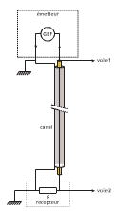
A l’aide de l’oscilloscope régler le GBF afin d’obtenir des impulsions de 5V de durée 1 µs se répétant toutes les 5 µs.
Effectuer vos mesures sur deux types de câble :
Câble coaxial de 100 m
Câble torsadé RJ45 de 50 m
Réaliser le montage ci-contre :
Visualiser les tensions d’entrée et de sortie.
Mesurer la durée τ entre émission et réception.
3.c.1 Calculer la célérité V de l’onde électrique dans le câble coaxial. La comparer à la célérité de la lumière dans le vide.
3.c.2 Conclure par une comparaison avec la valeur fournie par le fabricant : la célérité dans le câble coaxial est de 85% de la célérité dans le vide.
3.c.3 Déterminer l’incertitude absolue sur V et comparer les deux câbles.
Mini-Dico :
Atténuation : affaiblissement de l’amplitude du signal au cours de la transmission
A = 10 log (U_{E}/U_{S}) en décibel (dB)
U_{E} : amplitude du signal en entrée (V)
U_{S} : amplitude du signal en sortie de câble (V)

Coefficient d’atténuation : dans un câble de longueur L en mètres
α = A/L = 10/L x log (U_{E}/U_{S}) en dB/m
L : longueur du câble (m)

Atténuation de la ligne :
3.c.4 Quelle autre conséquence due à la propagation observe-t-on sur le signal réfléchi ?
3.c.5 Calculer le coefficient d’atténuation du câble coaxial pour le signal étudié.
3.c.6 Conclure par une comparaison avec la valeur fournie par le fabricant : le coefficient d’atténuation du câble coaxial est de 0.17 ou 0.19 dB.m⁻¹
3.c.7 L’atténuation du signal est-elle ici un problème contraignant ? En serait-il de même si l’on souhaitait transférer le signal audio sur plusieurs kilomètres avec un câble coaxial ? Comment peut-on, en pratique, surmonter cette difficulté ?
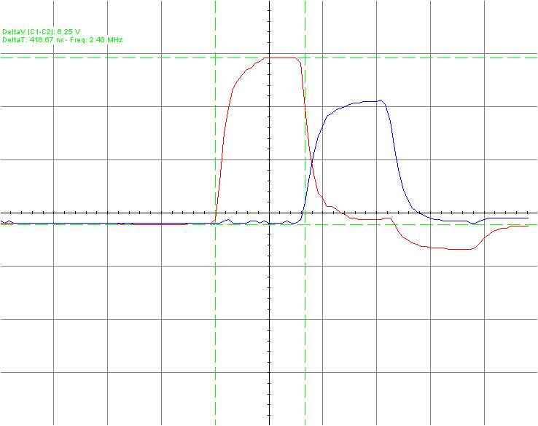
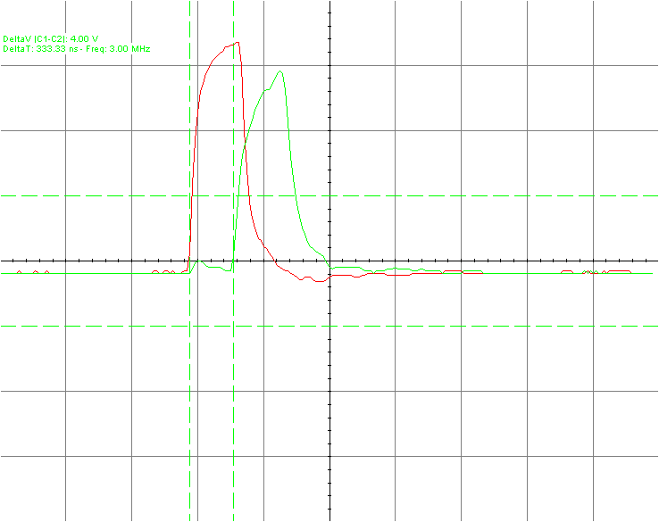
Oscillogramme câble RJ 45 de 50m avec R=100Ω Oscillogramme câble coaxial de 100m avec R=50Ω


Mathias comme Olivia ont souscrit une offre « fibre » pour leurs accès à internet.
4/ Et maintenant comment Olivia écoute le morceau ?

Une chaîne de transmission de l’information peut se schématiser de la façon suivante :
Source
Emetteur
Récepteur
Canal de transmission
Destinataire

Différentes fonctions de l’émetteur et du récepteur :
Modulation : permet de décaler les fréquences d’émission dans différentes bandes de fréquences->modulateur et démodulateur.
Conversion analogique numérique : est utilisée avant la transmission numérique peu sensible au bruit et admettant le cryptage et la compression-> CAN et CNA.
Compression : diminue la taille des fichiers numériques -> logiciel de compression : décompression.
Multiplexage : fonction de partage qui permet de faire passer plusieurs informations dans le même canal-> multiplexeur et démultipleur.

4.1 Depuis le morceau de musique de Mathias, jusqu’à l’oreille d’Olivia, identifiez les divers éléments de la chaîne de transmission de l’information. Dessiner le schéma correspondant.
4.2 Sur les flèches placer l’allure du signal selon les modèles ci-dessous. Attention, tous n’apparaissent pas !
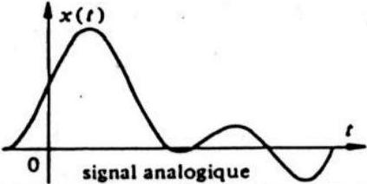
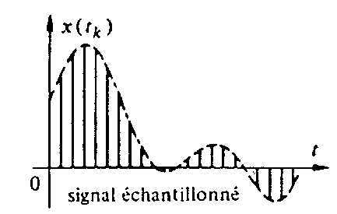
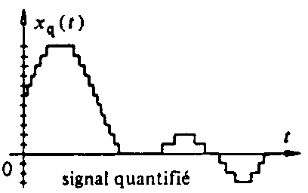
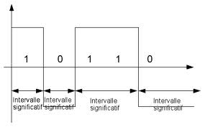
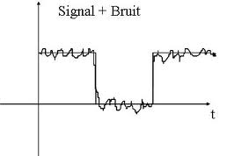
signal numérisé

-A- -B- -C- -D- -E-

En italique : ce que les élèves doivent faire. En écriture droite : des informations données.

Le 1/ peut-être fait en préparation de la séance de TP. Peu importe leur réponse (subjectif), ils s’approprient les notions et argumentent.
Le 2/ a) (et b) ?) pendant la première séance de TP
Le 2/ (b) et ?) c) pour la prochaine séance de TP
Le 3/ 4/ pendant la deuxième séance de TP

Correction 2c :
CD codent sur 16 bits, ac fe = 44,1 kHz et capa 752 Mio (mebioctet équi Mo avant normalisation 1998) en stéréo
1 Mio = 8*1024² bits car 1 octet = 8 bits et 1 ko = 1024=2^10 o et 1Mo = 1024²
f (Hz) | bits | nb de pts | Débit (bits/s) | Capacité (bit) | durée (s) | durée (min)
44 100 | 16 | 65 536 | 1 411 200 | 6 308 233 216 | 4 470 | 75
44 100 | 24 | 16 777 216 | 2 116 800 | 6 308 233 216 | 2 980 | 50
2 822 400 | 16 | 65 536 | 90 316 800 | 6 308 233 216 | 70 | 1

Correction 3a2 :
T = 1024Mbits/50Mbits/s = 20.48 s -> fibre multimode

Il faudra utiliser 401 pts.

